Institutionen för hälsa, lärande och teknik

Avdelningen för omvårdnad och medicinsk teknik

Studiehandledning

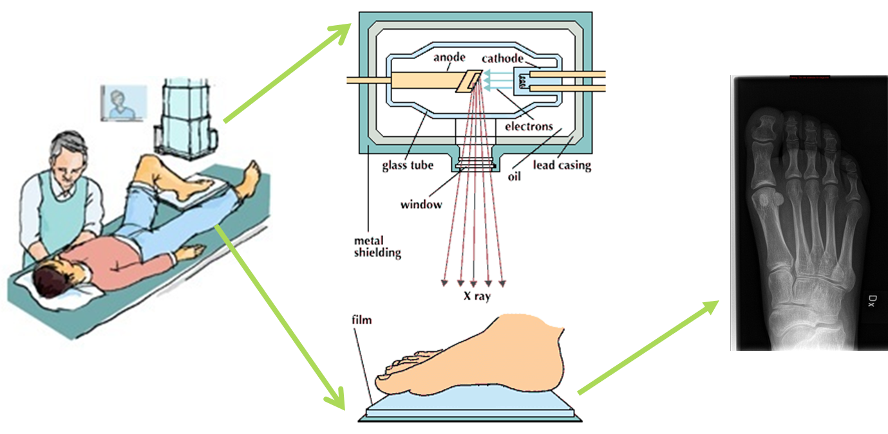

M0103H

Radiografi IV

15 Högskolepoäng

Röntgensjuksköterskeprogrammet

Våren 2024

Kursansvarig: Sara Larsson

Tel. 0920- 49 38 41

[sara.larsson@ltu.se](mailto:sara.larsson@ltu.se)

Innehållsförteckning

Välkommen till kursen Radiografi IV – M0103H 2

Pedagogisk grundsyn 3

Kursansvarig och föreläsare 3

Kursens mål 4

Kursens delar 4

Kursens genomförande 5

Del 1: Förberedelse inför VFU 5

Del 2: VFU 8

Del 3: Digital bildhantering och AI 10

Examinationsvecka (v.22) 11

Examination 12

Frånvaro 13

Kursutvärdering 13

Canvas och mail 13

Fusk och plagiat 13

Kurslitteratur 14

Välkommen till kursen Radiografi IV – M0103H

Hej och välkommen till kursen M0103H - Radiografi IV, 15Hp. Kursen pågår på hel fart under läsperiod 4 (vecka 13 – 22) och motsvarar 400 timmars studietid. Fokus i kursen är digital bildhantering, projektionslära och konventionella röntgenundersökningar av småskelett.

I kursen ingår 3 veckors VFU där du bland annat kommer att få lära dig grunderna för att genomföra enklare röntgenundersökningar på småskelett (händer, handleder, fötter och fotleder). Både den teoretiska och praktiska kunskap du förvärvar i denna kurs kommer du att behöva för att på ett bra sätt kunna tillgodogöra dig de verksamhetsförlagda kurser som kommer senare i din utbildning och därmed kan kursen ses som en introduktion till ditt kommande yrke, men framför allt som en förberedande kurs inför kursen M0106H som ni ska läsa till hösten.

Kursen genomförs mestadels på distans, förutom VFU och en schemalagd campusvecka, vecka 14. Allt kursmaterial läggs ut i Canvas och alla schemalagda lektioner förutom lektionerna under campusveckan ges via Zoom.

För att nå kursmålen kommer du att arbeta både individuellt, men även i grupp tillsammans med andra studenter.

Jag ser fram emot denna kurs och hoppas att ni studenter tillsammans med mig ska göra kursen givande och intressant. Jag förväntar mig att vi har en öppen dialog med varandra och att du inte tvekar att kontakta mig vid frågor och funderingar.

Sara Larsson

Pedagogisk grundsyn

På avdelningen omvårdnad och medicinsk teknik ser vi dig som en aktiv och delaktig individ som tar ansvar för din egen inlärningsprocess. Vår strävan är att du utvecklar ett självständigt lärande som förberedelse inför din kommande yrkesprofession. Ditt lärande stimuleras av egenaktivitet och i samspel med andra. Din roll är att ta ansvar för din egen inlärning och att bidra till ett bra inlärningsklimat. Klimatet ska präglas av öppenhet och en tillåtande attityd för olika åsikter, så att en trygghet skapas i gruppen. Rollen som lärare är att skapa en inlärningsmiljö med klara mål och studieuppgifter som stimulerar till en djupinlärning. En förtroendefull relation och en ömsesidig respekt mellan dig, dina studiekamrater och lärarna är en förutsättning för ett bra studieklimat. I ett sådant klimat vågar du ställa frågor och får återkoppling på uppgifter och stöd i lärandet.

Kursansvarig och föreläsare

|  |  |
| --- | --- |
| Jag som är kursansvarig heter **Sara Larsson**, är utbildad röntgensjuksköterskaoch arbetar som universitetsadjunkt på avdelningen för omvårdnad och medicinsk teknik här på LTU. Det är mig du kontaktar vid olika funderingar och frågor angående kursen. Du når mig via tel. 0920-493841 eller via mail [sara.larsson@ltu.se](mailto:sara.larsson@ltu.se)  Kursens examinator är **Marice Bäckström**. Hon är också röntgensjuksköterska samt universitetsadjunkt och doktorand på avdelningen för omvårdnad och medicinsk teknik. |  |

|  |  |
| --- | --- |
| **Love Kull** är chefsfysiker och strålskyddsexpert på medicinsk strålningsfysik i Region Norrbotten. Han kommer att föreläsa åt er samt ha en laboration kring strålskydd.  **Kerstin Ramser** är huvudpersonen när det gäller de inspelade föreläsningarna om digital bildhantering. Hon jobbar som professor i experimentell mekanik på avdelningen för strömningslära och experimentell mekanik här på LTU. |  |

Kursens mål

Efter avslutad kurs ska studenten kunna:

* Förstå de grundläggande principerna för projektionslära
* Förklara hur en digital bild framställs, bearbetas och lagras
* Beskriva hur olika exponeringsparametrar påverkar bildkvaliteten
* Visa förmåga att förstå och tolka en röntgenremiss
* Redogöra för teknik och undersökningsmetodik vid konventionella röntgenundersökningar
* Utföra vanligt förekommande konventionella röntgenundersökningar av småskelett samt redogöra för vilka bildkriterier som gäller för dessa undersökningar
* Redogöra för anatomi och vanligt förekommande patologi i samband med bildtagningen
* Utifrån ett etiskt förhållningssätt bedöma, planera, genomföra och utvärdera enskilda patienters behov av vård och omvårdnad
* Tillämpa strålskyddsåtgärder och beakta patientsäkerhet och trygghet i samband med konventionella röntgenundersökningar

Kursens delar

* Projektionslära
* Teknik, undersökningsmetodik, anatomi och bildkriterier vid konventionella röntgenundersökningar av småskelett
* Remisshantering, RIS och PACS
* Strålhygien och medicinteknisk säkerhet
* Digital bildhantering
* Verksamhetsförlagd utbildning (VFU) inom konventionell röntgen

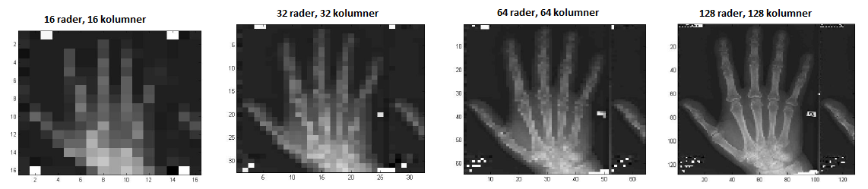

Kursens genomförande

Undervisningen och lärandeaktiviteter för att nå kursens mål kommer att ske genom föreläsningar, laborationer, seminarier, studieuppgifter, VFU samt genom egen inläsning. I Canvas finns även ett diskussionsforum där ni kan diskutera allt möjligt som rör kursen. Jag som kursansvarig kommer att läsa forumet och svara på frågor, men i första hand vill jag att ni svarar på varandras frågor och funderingar.

Kursens innehåll är indelat i 3 delar/moduler:

* **Del 1: Förberedelse inför VFU** (v.13 – v.15)
* **Del 2: VFU** (3 veckor under v.16 – v.21)
* **Del 3: Digital bildhantering och AI** (de 3 resterande veckorna v.16 – 21)

Kursen avslutas med en examinationsvecka (v.22). Under den veckan kommer vi bl.a. att ha muntliga examinationer och ett avslutande seminarium.

Del 1: Förberedelse inför VFU

Denna modul pågår under kursens 3 första veckor (v.13-15). Under dessa tre veckor ingår en hel del olika moment som alla i det stora hela ses som förberedelse inför er VFU. Följande delar ingår:

* + Strålskydd
  + PACS och Dicom
  + Remisser och RIS
  + Anatomi och patologi (En hel del repetition)
  + Projektionslära och undersökningsteknik
* Strålskydd

Eftersom denna kurs innehåller VFU under vilken ni nu själva ska börja utföra röntgenundersökningar ingår en obligatorisk strålskyddsutbildning innan. Denna består av både en teoretisk och en praktisk del. Den teoretiska delen (föreläsningen) ges via zoom och den praktiska delen ingår i kvällslaborationerna ute på Sunderby sjukhus.

* + Studieuppgift: Strålskydd

Syftet med denna uppgift är att ni individuellt ska reflektera över vad ni har lärt er efter strålskyddsutbildningen (både från föreläsningen och laborationen). Denna reflektion skrivs i ett diskussionsforum.

* PACS och Dicom

PACS är ett digitalt system och kan ses som röntgenavdelningens digitala bildarkiv. Det finns olika leverantörer av detta system, varav Sectra är ledande just nu. Inom detta område ges en föreläsning kombinerat med ett seminarium via zoom. Ni kommer även att få bekanta er med PACS under kvällslaborationerna.

* Remisser och RIS

Alla undersökningar på en röntgenavdelning kräver en remiss och därför är det viktigt att du i yrket som röntgensjuksköterska kan läsa och tolka röntgenremisser. Via det digitala administrativa systemet RIS kan vi ta del av alla remisser. Inom detta område blir det en introducerande föreläsning kombinerat med ett seminarium via zoom. Även ute på kvällslaborationerna blir det en del remisshantering.

* Anatomi och patologi

Innan ni gör er VFU ska vi även repetera en hel del anatomi och patologi gällande småskelett. Detta sker främst via zoom, men även under lektionerna på inneveckan. När det gäller anatomi kommer ni också att ha en quiz i det.

* Projektionslära och undersökningsteknik

Det är här ni får lära er grunderna i projektionslära och undersökningsteknik, alltså grunderna i hur ni tar och hur ni ska tänka när ni tar konventionella röntgenbilder. Ni kommer att få introducerande föreläsningar, men den främsta undervisningen i denna modul sker via laborationer (både på campus och ute på Sunderby sjukhus), seminarier och via grupparbete. Räkna även med en del repetition kring anatomi och teknik.

* + Studieuppgift: Metodbok

Syftet med denna uppgift är att ni tillsammans i klassen ska göra en metodbok på olika konventionella röntgenundersökningar av småskelett. Tanken är att den ska vara enkel, men detaljerad och därmed användbar på era kommande VFU-placeringar, men även i er kommande yrkesprofession.

Detta är en gruppuppgift och gruppindelningen fixar ni själva i Canvas. Vilken undersökning din grupp ska arbeta med meddelas via Canvas. De undersökningar ni ska arbeta med och träna på är hand, finger, tumme, scaphoideum, handled, fot, stortå, häl och fotled.

Mer information om denna uppgift hittar ni i Canvas under *Uppgifter 🡪 Studieuppgift - Metodboken*.

Översikt och tidsplan – Del 1

|  |  |  |  |  |
| --- | --- | --- | --- | --- |
| **Vecka** | **Dag** | **Aktiviteter** | **Innehåll** | **Inlämning/datum Förberedelser** |
| **13** | **Måndag**  **Tisdag**  **Onsdag**  **Torsdag**  **Fredag** | Kursintroduktion kl. 13.00  Seminarium ~ kl. 14.00  Föreläsning  kl. 8.15 – 11.45  Föreläsning och seminarium  kl. 8.15 – 11.45  Föreläsning och seminarium  kl. 13.00 – 16.15  Föreläsning och seminarium  kl. 8.15 – 14.30  Inled påskhelgen och njut av den | Mycket repetition  Obligatorisk strålskyddsutbildning (Love Kull)  Remisser och RIS  Dicom och PACS  Anatomi och patologi - Småskelett  Ät massor med ägg och godis | Läs studiehandledningen och bekanta dig med Canvasrummet innan kursintrot.  Fundera på vad du har för förväntningar på kursen.  Gör gruppindelningen, så att ni kan börja kika på och förbereda er för uppgiften om metodboken. |
| **14** | **Tisdag**  **Onsdag**  **Torsdag**  **Fredag** | Seminarium  kl. 13.00 – 16.15  Seminarium  kl. 8.15 – 11.45  Laboration Grupp 1  kl. 13.00 – 16.15  Laboration Grupp 2  Sunderby sjukhus  Kl. 15.45 – ca 19.30  Seminarium  kl. 8.15 – 11.45  Laboration Grupp 2  kl. 13.00 – 16.15  Laboration Grupp 1  Sunderby sjukhus  Kl. 15.45 – ca 19.30  Seminarium  kl. 8.15 – 11.45 | Projektionslära och undersökningsteknik  Projektionslära och undersökningsteknik  Metodboken  Strålskydd, Exponeringsparametrar, Röntgenundersökningar  Olika stationsövningar  Metodboken  Strålskydd, Exponeringsparametrar, Röntgenundersökningar  Röntgenundersökningar | Kom ihåg att skriva era reflektioner gällande strålskydd |
| **15** | **Måndag**  **Tisdag**  **Onsdag**  **Fredag** | Lektion  kl. 8.15 – 16.15  Grupp 1a – kl. 13.00-13.45  Grupp 1b – kl. 14.00-14.45  Grupp 1c – kl. 15.00-15.45  Grupp 1d – kl. 16.00-16.45  Grupp 2a – kl. 8.15-9.00  Grupp 2b – kl. 9.15-10.00  Grupp 2c – kl. 10.15-11.00  Grupp 2d – kl. 11.15-12.00  Seminarium  kl. 8.15 – 11.45 | Eget arbete med metodboken  Muntlig feedback på metodboken  Muntlig feedback på metodboken  Reflektionsseminarium inför VFU | Inlämning av metodboken senast 8/4 kl.23.59  Inlämning av studieplanen och studieportföljen senast 10/4 kl. 23.59 |

Del 2: VFU

I denna kurs ingår 3 veckor VFU (totalt 96 timmar) på en röntgenavdelning med inriktning mot konventionell röntgen. VFU kan göras mellan veckorna 16–21. Lärande är en kontinuerlig process och måste få ta tid. Därför rekommenderar vi att denna VFU fördelas över 3 veckor, måndagar till torsdagar. På så sätt får du även lite tid över till reflektion, men tänk på att all VFU är obligatorisk.

Syftet med denna VFU är att du aktivt under handledning sätter dig in i röntgensjuksköterskans jobb, för att efterhand mer och mer självständigt utöva konventionella röntgenundersökningar av småskelett (händer, handleder, fötter och fotleder). Ett stort fokus under denna VFU ska även ligga på exponeringsparametrar (t.ex. kV och mAs), digital bildhantering och remisshantering (RIS och PACS).

Se denna VFU som en förberedande VFU inför T4 (när ni ska vara ute 6 veckor på VFU). Det är här och nu ni ska lära er grunderna. Hur ni fördelar era 3 veckor får ni komma överens med er handledare om, men jag vill särskilt poängtera att fokus inte enbart ska ligga på själva bildtagningen, utan lika mycket på digitala bildhanteringen samt RIS och PACS. (Se tidsöversikten för tips och råd).

Under den andra VFU veckan ska ett mittsamtal hållas för att ”checka av” läget. Jag kommer att delta på det via zoom. En lista med bokningsbara tider för det finns i Canvas. Tillsammans med din handledare kommer du överens om en dag och tid utifrån listan.

Slutbedömningen på VFU sker via ett samtal mellan dig och din handledare. Ni fyller i bedömningsformuläret, skriver under det och sedan lämnar handledaren in det i avsett Canvasrum så fort VFU placeringen är avslutad.

* + Studieuppgift: Studieportfölj och studieplan

Inför VFU ska du uppdatera din studieportfölj. Syftet med studieportföljen är att ha ett samlat dokument över tidigare erfarenheter och kunskaper. I denna ska du även berätta om din utbildning och hur långt du har kommit i dina studier. Förutom studieportföljen ska du även formulera dina individuella inlärningsbehov för just denna VFU placering i en studieplan. Du utgår från den kunskap och erfarenhet du har idag samt tar hänsyn till kursens mål när du formulerar dina inlärningsbehov och planerar hur du har tänkt uppnå behoven. Båda dessa ska diskuteras under det första reflektionsseminariet och bör därför inlämnas före det. Sen ska de även uppvisas åt handledaren under första dagen på VFU. Studieplanen ska följa dig under hela VFU. Bland annat kan du inför handledningssamtalen (exempelvis mittsamtalet) göra en inventering av de kunskapsområden, frågor och problem som du har behov av att diskutera för att uppnå kursens mål.

Efter er VFU (eller under de sista dagarna av er VFU) ska ni reflektera över hur det gick med era uppsatta mål. Ni ska alltså fylla i de sista kolumnerna av studieplanen samt be handledaren signera den. Denna ska sedan lämnas in i Canvas igen.

Två reflektionsseminarier ingår också i VFU poängen, ett seminarium innan (v.15) och ett efter avslutad VFU (v.19 eller v.21).

Översikt och tidsplan – Del 2

|  |  |  |  |  |
| --- | --- | --- | --- | --- |
| **Vecka**  **16-21** | **Dag** | **Aktiviteter** | **Innehåll** | **Inlämning/datum Förberedelser** |
| **VFU vecka 1** | **Måndag**  **Tisdag**  **Onsdag**  **Torsdag**  **Fredag** | Introduktion  Reflektion | Delge handledaren studieportföljen och studieplanen.  Planera tillsammans dina 3 veckor.  Orientera dig på avdelningen och fixa det praktiska med kort etc.  Iaktta röntgensjuksköterskans arbete ”från remiss till den skickade bilden”.  Fokusera mycket på tekniken, olika inställningar och bildparametrar samt över de digitala systemen (RIS och PACS).  Kanske har du möjlighet att få sitta med en radiolog nån dag för att gå igenom lite bilder på småskelett.  Skriv gärna dagbok  Utvärdera studieplanen och fyll på mera om behov finns. | Ingen inlämning behövs |
| **VFU**  **vecka 2** | **Måndag**  **Tisdag**  **Onsdag**  **Torsdag**  **Fredag** | Reflektion | Fortsätt fokusera på själva tekniken om behov finns.  Studera avdelningens metodbok. Jämför gärna med klassens egen metodbok.  Börja ta lite bilder på småskelett under handledning.  Under denna vecka bör även ett ”mittsamtal” hållas.  Skriv gärna dagbok  Utvärdera studieplanen och fyll på mera om behov finns. | Boka tid för mittsamtalet i Canvas.  Ingen inlämning behövs |
| **VFU**  **vecka 3** | **Måndag**  **Tisdag**  **Onsdag**  **Torsdag**  **Fredag** | Slutsamtal  Reflektionsseminarium  antingen måndag 6/5 eller fredag 24/5 | Fortsätt att ta bilder på småskelett under handledning och så småningom mera självständigt.  Ha som mål att ta några helt egna patienter ”från remiss och planering till bildhantering och dokumentation”. |  |

Del 3: Digital bildhantering och AI

Denna modul av kursen pågår också mellan veckorna 16-21 och görs individuellt de 3 veckor du inte är ute på VFU. När det gäller digital bildhantering så finns det 8 inspelade föreläsningar i Canvas. Till varje föreläsning finns det även instuderingsfrågor/hemuppgifter som ska lämnas in i avsedda mappar i Canvas. De 4 första görs den första VFU fria veckan och de 4 sista den andra veckan. Under måndagar/fredagar kommer avslutande seminarier (workshops) inom digital bildhantering att hållas. Kolla tidsplanen för upplägget och planeringen av dessa!

Under den tredje VFU fria veckan sätts fokus på artificiell intelligens. Då ska ni ta del av en webbutbildning inom ämnet och svara på en del tillhörande frågor. Även denna del avslutas med seminarier och kan ses i tidsplanen längre ner.

* + Studieuppgift: Digital bildhantering och Artificiell Intelligens

Denna studieuppgift är indelad i flera mindre sådana. Alla görs individuellt och lämnas in i Canvas i avsedda mappar. Det är alltså 8 uppgifter gällande digital bildhantering och en uppgift om artificiell intelligens. Mer info om dessa finns i Canvas.

Översikt och tidsplan – Del 3

|  |  |  |  |  |
| --- | --- | --- | --- | --- |
| **Vecka**  **16-21** | **Dag** | **Aktiviteter** | **Innehåll** | **Inlämning/datum Förberedelser** |
| **VFU fri vecka 1** | **Fredag 19/4**  **Alt.**  **Måndag 13/5** | Inspelade föreläsningar samt instuderingsfrågor  Seminarium | Ta del av de inspelade föreläsningarna gällande digital bildhantering del 1-4 samt jobba med tillhörande frågor.  Digital bildhantering del 1-4 | Inlämning av respektive del sker i Canvas under denna vecka (senast dagen innan seminariet). |
| **VFU fri vecka 2** | **Fredag 26/4**  **Alt.**  **Måndag 20/5** | Inspelade föreläsningar samt instuderingsfrågor  Seminarium | Ta del av de inspelade föreläsningarna gällande digital bildhantering del 5-8 samt jobba med tillhörande frågor.  Digital bildhantering del 5-8 | Inlämning av respektive del sker i Canvas under denna vecka (senast dagen innan seminariet). |
| **VFU fri vecka 3** | **Fredag 3/5**  **Alt.**  **Fredag 24/5** | Inspelade föreläsningar samt instuderingsfrågor  Seminarium | Ta del av webbutbildningen gällande artificiell intelligens samt jobba med tillhörande frågor.  Artificiell intelligens | Inlämning sker i Canvas under denna vecka (senast dagen innan seminariet). |

Examinationsvecka (v.22)

Kursen avslutas med bl.a. en muntlig examination på en slumpmässig röntgenundersökning utifrån de röntgenundersökningar som ingår i kursen.

Du får ett patientfall, en remiss som du skall tolka och utifrån den redovisa för en röntgenundersökning. Du börjar med att reflektera över din remiss och sedan över undersökningen. Efter att du redovisat för själva röntgenundersökningen, vilka bilder du tar samt hur du tar dem kommer vi att titta på röntgenbilder som motsvarar din undersökning. Du ska då förklara dem vad gäller anatomi, bildkriterier osv. Efteråt skall de övriga i din grupp utvärdera ”undersökningens utförande” och ge dig respons. Du ska även själv reflektera över ditt förfarande och fundera över vad du gjorde bra och vad du kunde ha gjort annorlunda osv.

Denna vecka ska även 2 quizzar/tentor göras.

Under kursens allra sista dag har vi ett avslutande seminarium. I samband med det seminariet besvarar ni också kursutvärderingen.

Översikt och tidsplan v.22

|  |  |  |  |  |
| --- | --- | --- | --- | --- |
| **Vecka** | **Dag** | **Aktiviteter** | **Innehåll** | **Inlämning/datum Förberedelser** |
| **22** | **Tisdag**  **Onsdag**  **Torsdag**  **Fredag** | Grupp 2d – kl. 8.00-10.00  Grupp 2c – kl. 10.15-12.15  Grupp 2b – kl. 13.00-15.00  Grupp 2a – kl. 8.00-10.00  Grupp 1d – kl. 10.15-12.15  Grupp 1c – kl. 13.00-15.00  Grupp 1b – kl. 8.00-10.00  Grupp 1a – kl. 10.15-12.15  Slutseminarium | Muntlig examination - Röntgenundersökningar | Gör quizzarna under denna vecka också.  Kursutvärdering!!! |

Examination

|  |  |  |  |
| --- | --- | --- | --- |
| **Kod** | **Benämning** | **Betygskala** | **HP** |
| 0001 | Verksamhetsförlagd utbildning | U G# | 4.50 |
| 0002 | Inlämningsuppgifter | U G# | 4.00 |
| 0003 | Laboration | U G# | 1.00 |
| 0004 | Seminarium | U G# | 3.00 |
| 0005 | Tentamen | U G# | 2.50 |

Verksamhetsförlagd utbildning (4.5hp)

* 3 veckor (96 timmar) VFU
* 2 reflektionsseminarium med förberedande uppgifter
* Inlämning av studieplan både före och efter VFU
* Inlämning av studieportföljen före VFU

Inlämningsuppgifter (4.0hp)

* Metodbok
* Digital bildhantering (8 olika inlämningsuppgifter + tillhörande seminarium)
* AI (Inlämningsuppgift + tillhörande seminarium)

Laboration (1.0hp)

* Strålskyddsutbildning med Love Kull (+reflektion)
* Kvällslaborationer i Sunderbyn

Seminarium (3.0hp)

* Repetitionsseminarium + Slutseminarium
* RIS och remisser
* PACS och Dicom
* Anatomi och patologi
* Projektionslära, undersökningsteknik och röntgenundersökningar
* Stationsövningar

Tentamen (2.5hp)

* Quiz – Anatomi
* Tentamen/Quiz – Teknik, bildhantering och strålskydd
* Muntlig examination – Projektioner och undersökningar

För att uppnå betyget G i kursen skall samtliga moment uppfylla kraven för godkänt. Det krävs att du aktivt närvarar på alla seminarier och laborationer samt att du visar intresse och engagemang genom att diskutera och resonera kring de områden som berörs. För betyget G i kursen krävs dessutom att du har gjort alla uppgifter och lämnat in dem i Canvas och via dessa uppgifter visat att du har uppnått kursmålen. Du ska även bli godkänd på din VFU och den muntliga examinationen samt på quizzarna.

Frånvaro

Frånvaro handläggs individuellt. Har du varit frånvarande vid något av de obligatoriska momenten ska du tillsammans med mig som kursansvarig diskutera vilka inlärningsbehov som måste tillgodoses. Vi kommer då tillsammans fram till hur kunskaperna ska inhämtas eller tillgodoses.

Kursutvärdering

I slutet av denna läsperiod kommer du att bli erbjuden att utvärdera kursen. Jag ser gärna att du tar dig tid till att göra det. För mig som kursledare är det viktigt att få veta vilka åsikter som finns angående kursen, både bra och dåliga. Detta för att jag skall kunna utveckla denna kurs för kommande studenter samt utveckla övriga kurser på vår utbildning.

Canvas och mail



Kolla dagligen både canvas och mail för att bli uppdaterad om det senaste. Allt material och alla föreläsningar kommer mest troligt inte att läggas in på canvas den första veckan, utan kika in där med jämna mellanrum för att se om det har kommit något nytt. Frågor besvaras både per mail och i diskussionsforumet i canvas. Det går även bra att ringa mig. Har du rent allmänna frågor och funderingar om kursen eller någon föreläsning får du mer än gärna skriva i diskussionsforumet i canvas så att andra kan ta del av det. När du kontaktar oss via mail är det bra om du skriver ditt fullständiga namn samt vilken termin och vilken kurs du går för att underlätta, eftersom det går en hel del kurser samtidigt.

Fusk och plagiat

Vi använder ett verktyg för plagiatkontroll som jämför uppladdade dokument med befintliga dokument på internet. Disciplinära åtgärder får vidtas mot studenter som med otillåtna hjälpmedel eller på annat sätt försöker vilseleda vid prov eller när en studiepresentation på annat sätt ska bedömas.

Kurslitteratur

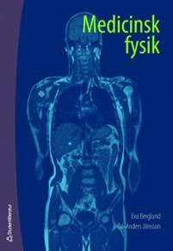

Berglund, E. & Jönsson, B. (senaste uppl.). Medicinsk fysik. Studentlitteratur.

Denna bok ger en inblick i medicinsk diagnostik och terapi med strålning, områden i ständig utveckling. Boken beskriver och förklarar olika strålningsfysikaliska tillämpningar och hur fysiken gör det möjligt att framställa medicinska bilder.

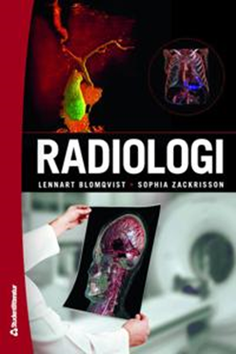

Blomqvist, L. & Zackrisson, S. (red.) (senaste uppl.) Radiologi. Studentlitteratur.

En mycket bra bok som tar upp det mesta om röntgen. Den innehåller ett stort antal bilder med kommentarer.

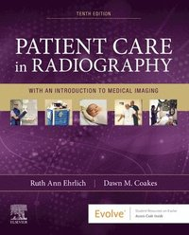

Ehrlich, R.A. & Coakes, D.M. (senaste uppl.). Patient care in radiography: with an introduction to medical imaging. Elsevier.

Denna bok beskriver omvårdnaden på röntgenavdelningen på ett väldigt omfattande sätt. Den innehåller kapitel om bl.a. säkerhet, förflyttningsteknik, kontrastmedel, läkemedelsadministration, sterildukning etc. En massa fina bilder visar olika procedurer steg för steg.

Lampignano, J. & Kendrick, L.E. (senaste uppl.). Bontrager´s textbook of radiographic positioning and related anatomy. Elsevier.

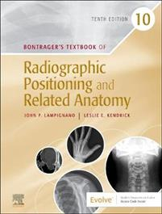

Denna bok fokuserar på projektioner och positioneringar samt den information som behövs kring dessa. Det finns även en liten handbok som pocketvariant av Bontragers bok, som är mycket smidig att ha med sig i fickan på jobbet. Även arbetsböcker finns att beställa.

Rekommenderade alternativ för de som vill få mer bredd:

Carlton, R.R., Adler, A.M. & Balac, V. (senaste uppl.). Principles of radiographic imaging: an art and a science*.* Delmar, Cengage Learning.

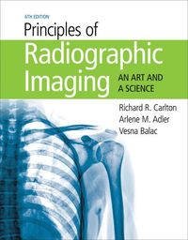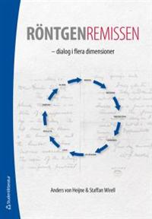

von Heijne, A. & Wirell, S. (senaste uppl.). Röntgenremissen: Dialog i flera dimensioner. Studentlitteratur.